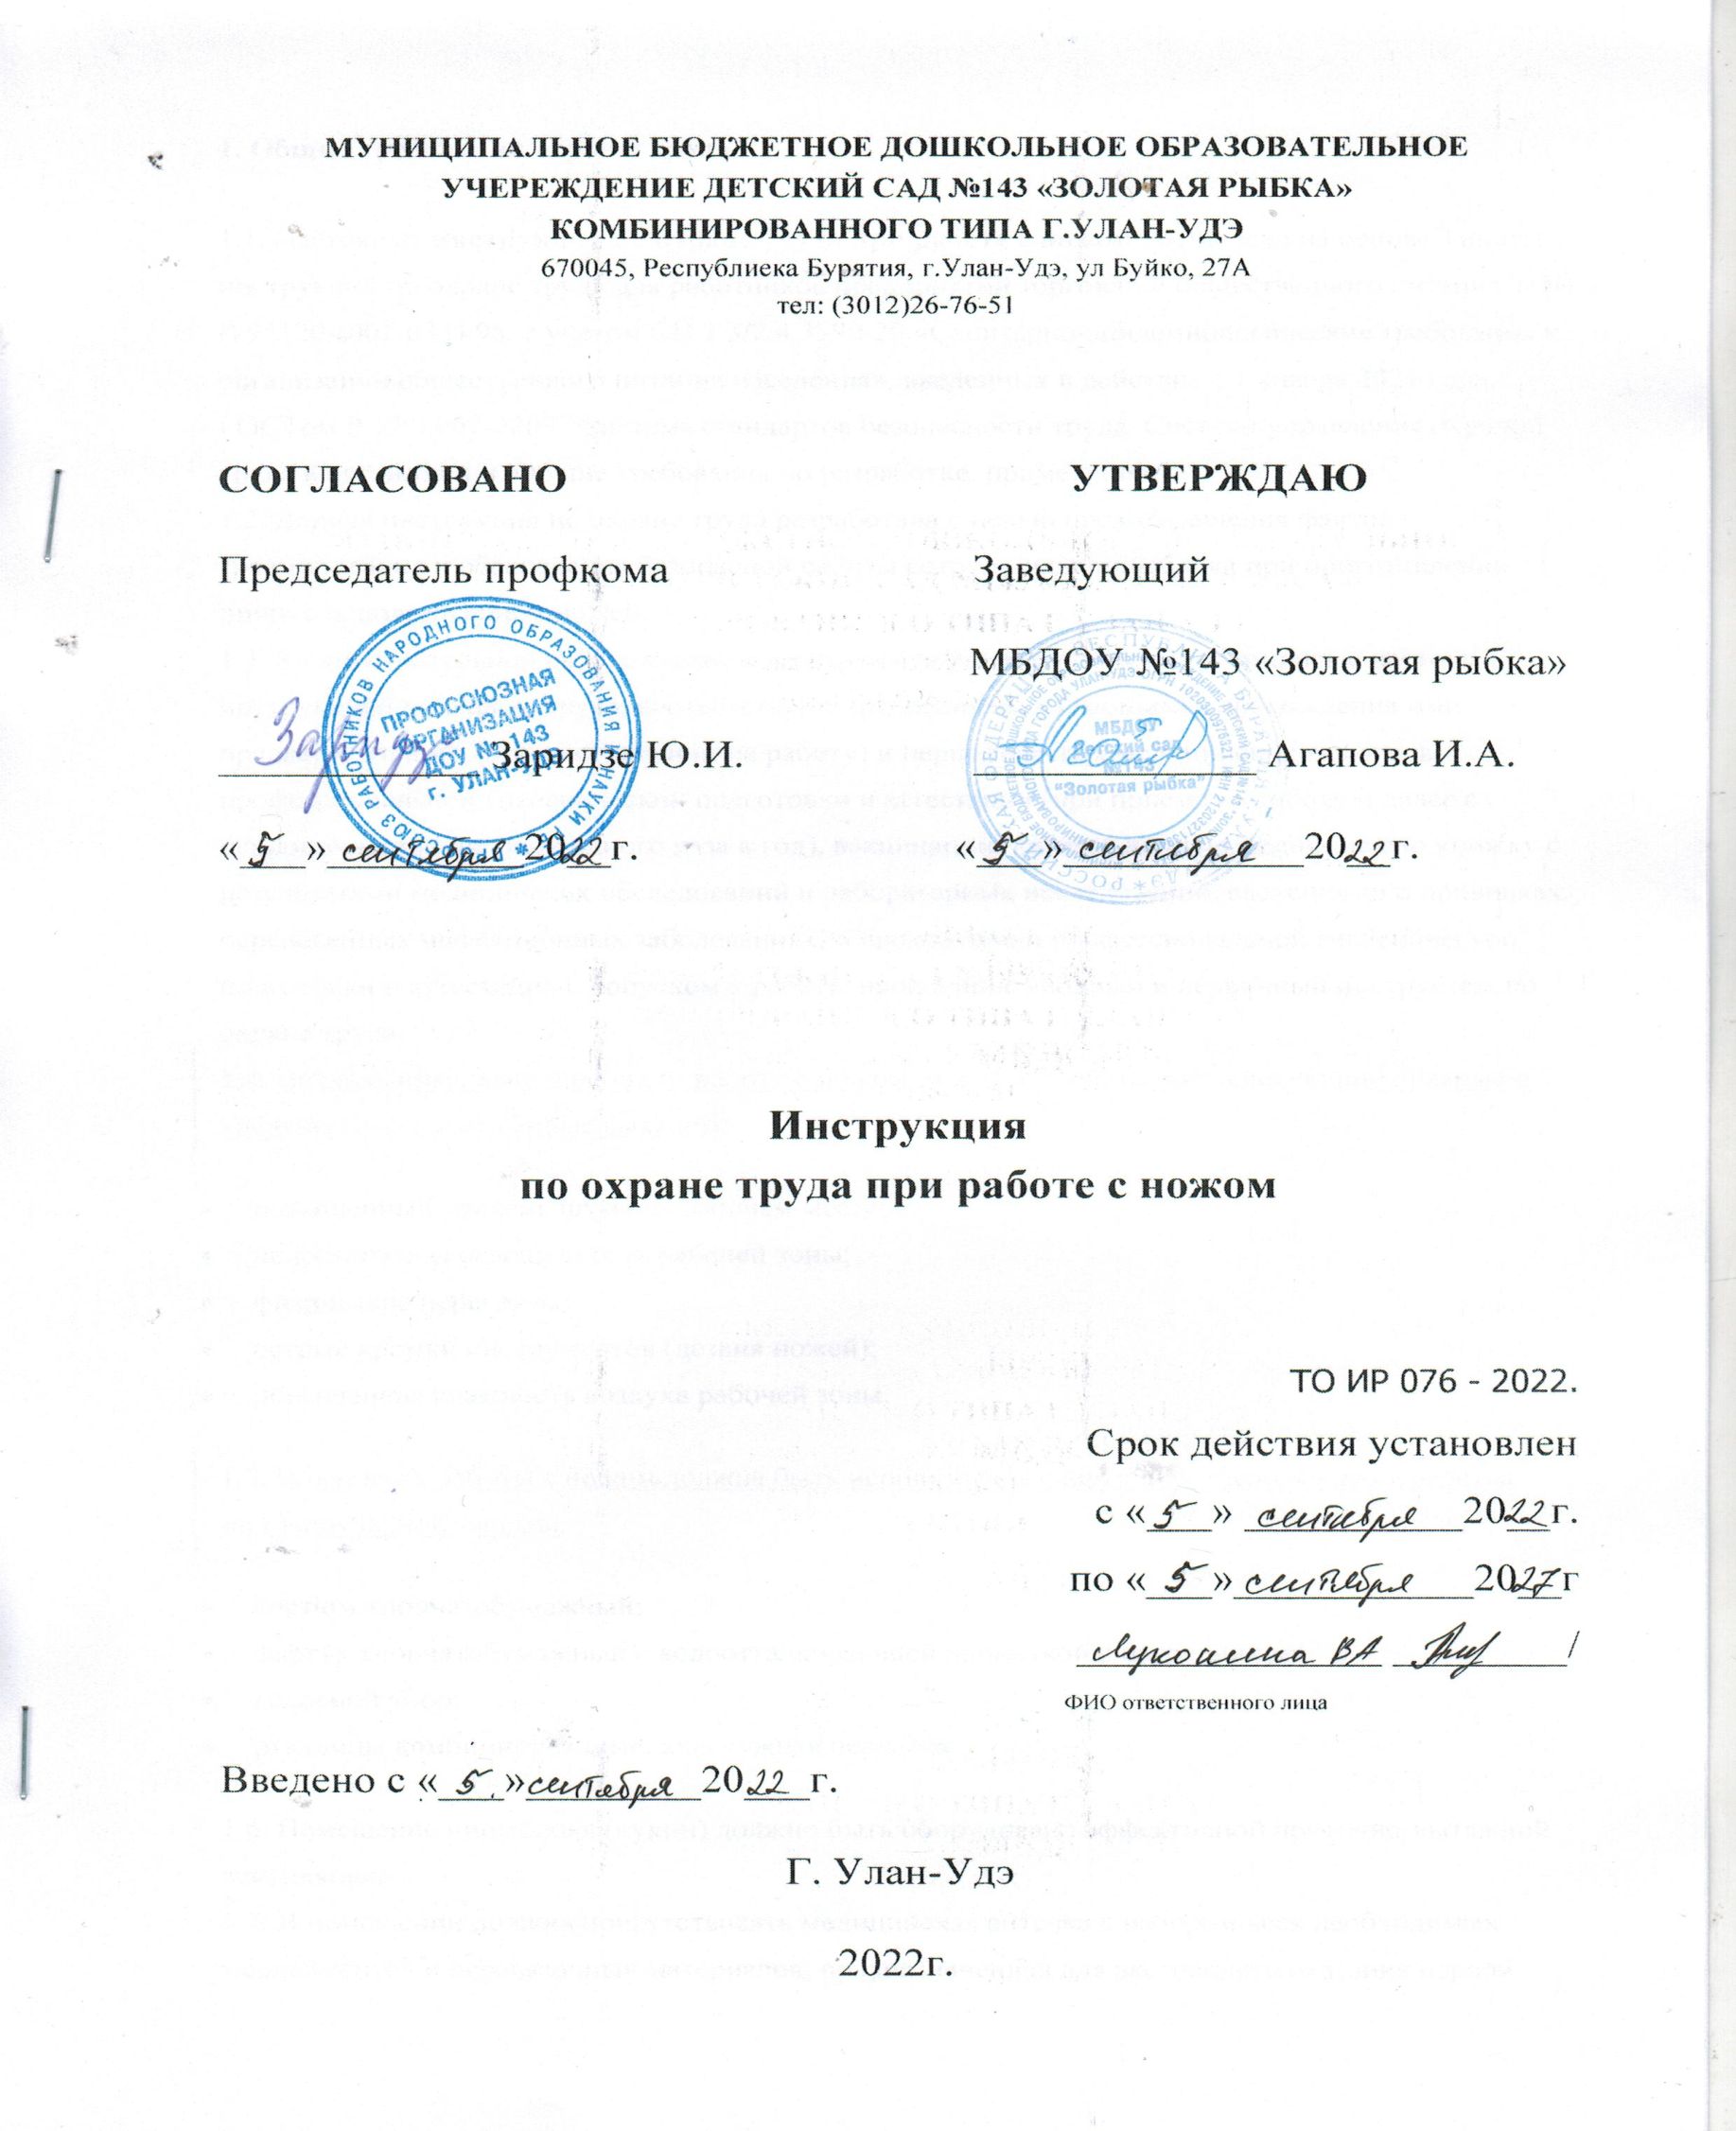1. Общие требования охраны труда
1.1. Настоящая инструкция по охране труда при работе с ножом составлена на основе Типовых инструкций по охране труда для работников предприятий торговли и общественного питания ТОИ Р-95120-(001-033)-95, с учетом СП 2.3/2.4.3590-20 «Санитарно-эпидемиологические требования к организации общественного питания населения», введенных в действие с 1 января 2021 года, ГОСТом Р 12.0.007-2009 "Система стандартов безопасности труда. Система управления охраной труда в организации. Общие требования по разработке, применению".
1.2. Данная инструкция по охране труда разработана с целью предотвращения фактов травмирования и обеспечения безопасной работы сотрудников пищеблока при приготовлении пищи с использованием ножей.
1.3. К самостоятельной работе с ножом допускаются лица, которые ознакомились с настоящей инструкцией по охране труда, соответствуют требованиям, касающимся прохождения ими предварительного (при поступлении на работу) и периодических медицинских осмотров, профессиональной гигиенической подготовки и аттестации (при приеме на работу и далее с периодичностью не реже одного раза в год), вакцинации и имеют личную медицинскую книжку с результатами медицинских обследований и лабораторных исследований, сведениями о прививках, перенесенных инфекционных заболеваниях, о прохождении профессиональной гигиенической подготовки и аттестации с допуском к работе, прошедшие вводный и первичный инструктаж по охране труда.
1.4. На работника, выполняющего работу с ножом, могут воздействовать следующие опасные и вредные производственные факторы:
- повышенный уровень шума на рабочем месте;
- недостаточная освещенность рабочей зоны;
- физические перегрузки;
- острые кромки инструментов (лезвия ножей);
- повышенная влажность воздуха рабочей зоны.
1.5. В процессе работы с ножом должна быть использована следующая спецодежда и средства индивидуальной защиты:
- костюм хлопчатобумажный;
- фартук хлопчатобумажный с водоотталкивающей пропиткой с нагрудником;
- головной убор;
- рукавицы комбинированные, кальчужная перчатка.
1.6. Помещение пищеблока (кухни) должно быть оборудовано эффективной приточно-вытяжной вентиляцией.
1.7. В помещении должна присутствовать медицинская аптечка с набором всех необходимых медикаментов и перевязочных материалов, предназначенная для экстренного оказания первой помощи пострадавшим при травмах и порезах.
1.8. Работник обязан строго соблюдать настоящую инструкцию по охране труда при работе с ножом, а также правила пожарной безопасности, знать места расположения первичных средств пожаротушения и аптечки первой помощи.
1.9. Для предупреждения и предотвращения распространения желудочно-кишечных, паразитарных и других заболеваний работник пищеблока должен знать и соблюдать правила личной гигиены:
- сообщать обо всех случаях заболеваний кишечными инфекциями у членов семьи, проживающих совместно, медицинскому работнику или ответственному лицу организации (заведующему производством (шеф-повару);
- коротко стричь ногти, не покрывать их лаком;
- содержать в порядке и чистоте рабочее место и оборудование;
- тщательно мыть руки с мылом (обладающим дезинфицирующим действием) перед началом работы, при переходе от одной операции к другой, после каждого перерыва в работе, соприкосновения с загрязненными предметами, а также после посещения туалета, перед приемом пищи и по окончании работы;
- при получении порезов, царапин обработать антисептическим раствором (йодом или зелёнкой), наложить бинтовую повязку или лейкопластырь.
1.10. Работник должен быть обучен и иметь навыки оказания первой помощи пострадавшим при несчастных случаях, знать места расположения аптечки, а также средств пожаротушения.
1.11. Работник, допустивший невыполнение или нарушение данной инструкции по охране труда при работе с ножом на пищеблоке (кухне), привлекается к дисциплинарной ответственности в соответствии с Правилами внутреннего трудового распорядка, трудовым договором, Трудовым Кодексом Российской Федерации и, при необходимости, подвергается внеочередной проверке знаний, норм и правил охраны труда.

2. Требования охраны труда перед началом работы
2.1. Надеть и застегнуть санитарную одежду на все пуговицы (завязать завязки), не допуская свисающих концов одежды, волосы убрать под головной убор.
2.2. Надеть средства индивидуальной защиты, кольчужную перчатку (если таковая необходимо для выполнения данного вида работ).
2.3. Проверить оснащенность рабочего места необходимым для работы оборудованием, инвентарем, приспособлениями и инструментом.
2.4. Подготовить рабочее место для безопасной работы:
- обеспечить наличие свободных проходов;
- удобно и устойчиво разместить запасы сырья, инструмент, приспособления в соответствии с частотой использования и расходования;
- убедиться в отсутствии скользкости на рабочем месте;
- проверить устойчивость доски для работы, отсутствие заусенцев на ней и на столах;
- проверить исправность лезвия и ручки ножа, прочность насадки ручки ножа и мусата, наличие упоров на рукоятке ножа и мусата, остроту заточки (качество заточки) лезвия. Для проверки качества заточки ножа к его лезвию поднести зажатую между пальцами полоску газетной бумаги, которая должна легко прорезаться;
- смазать руки профилактическими пастами и мазями (силиконовый крем и пасты на восковой основе). По мере исчезновения пленки во время работы пасту следует нанести на руки повторно.
2.5. Обо всех обнаруженных неисправностях оборудования, инвентаря, электропроводки и других неполадках сообщить заведующему производством (шеф-повару) и приступить к работе только после их устранения.

3. Требования охраны труда во время работы
3.1. При пользовании режущим инструментом быть максимально внимательным и дисциплинированным.
3.2. Использовать инструменты только по их прямому назначению, не пользоваться неисправным инструментом.
3.3. Во время нарезки применять безопасные приемы работы. Работая с откупорочным ножом, держать нож от себя.
3.4. Передавать колющие, режущие инструменты рукояткой вперед.
3.5. Пользоваться правильными приемами работы с ножом: резать продукты на специальных разделочных досках, пальцы левой руки надо согнуть и держать на некотором расстояния от лезвия ножа.
3.6. Соблюдать правила перемещения в помещении, пользоваться только установленными проходами. Не нарушать правильную последовательность (поточность) технологических процессов, исключающих встречные потоки сырья, полуфабрикатов и готовой продукции, использованной и чистой посуды, а также встречного движения персонала.
3.7. Содержать рабочее место в чистоте, не допускать его загрязнения, своевременно убирать с пола рассыпанные продукты, разлитую воду.
3.8. Держать нож преимущественно от себя, при движении ножа на себя стоять сбоку от линии движения ножа. Не держать руку на линии движения ножа.
3.9. Не допускать резких движений ножом, так как это может изменить направление ножа и привести к травме.
3.10. Запрещается:
- оставлять нож в обрабатываемом сырье, полуфабрикатах, готовых изделиях или втыкать его в доски, мясо и т.п.;
- размахивать ножом и указывать им.
3.11. Вкладывать нож в футляр (ножны) даже при коротких перерывах в работе.
3.12. Правку ножа о мусат производить в стороне от других работников.
3.13. Работать только со стандартными специальными ножами.
3.14. Следить за чистотой рук и рукоятки ножа. Грязная рукоятка становится скользкой и может привести к травме.
3.15. Не накапливать больших запасов сырья на своем рабочем месте.
3.16. Для нарезки остатков продукта использовать специальные приспособления во избежание травмирования рук.
3.17. Не отвлекаться посторонними разговорами и не допускать на свое рабочее место посторонних лиц.

4. Требования охраны труда в аварийных ситуациях
4.1. В случае возникновения аварийных ситуаций в работе систем электроснабжения, теплоснабжения, водоснабжения, водоотведения, технологического и холодильного оборудования, которые создают угрозу возникновения и распространения инфекционных заболеваний и отравлений, необходимо немедленно оповестить заведующего производством (шеф-повара), при отсутствии – иное должностное лицо.
4.2. Немедленно прекратить работу при возникновении ситуаций, которые могут привести к аварии или несчастным случаям, а также при неисправности ножа.
4.3. В случае возникновения пожара следует немедленно эвакуировать людей из помещения и приступить к ликвидации очага возгорания с помощью огнетушителя. При дальнейшем распространении огня вызвать пожарную службу по телефону 101 и сообщить о случившемся заведующему производством (шеф-повару).
4.4. При получении травмы необходимо экстренно оказать первую помощь пострадавшему, при необходимости, вызвать «скорую медицинскую помощь» или транспортировать пострадавшего в ближайшее лечебное учреждение. Проинформировать о случившемся заведующего производством (шеф-повара).
4.5. В случае поражения электрическим током следует незамедлительно избавить человека от воздействия травмирующего фактора и оказать пострадавшему первую помощь. При отсутствии у пострадавшего дыхания и пульса необходимо сделать ему искусственное дыхание и провести непрямой массаж сердца, вызвать «скорую медицинскую помощь» или организовать его транспортировку в ближайшее медицинское учреждение. Сообщить о случившемся заведующему производством (шеф-повару).

5. Требования охраны труда по окончании работы
5.1. Привести в надлежащее санитарное состояние инструмент и положить его в специально отведенное для хранения место.
5.2. Во время очистки и промывки ножей беречь пальцы от порезов. При очистке ножа от остатков продукта и от засаливания применять деревянные скребки.
5.3. Снять с себя спецодежду, спецобувь и средства индивидуальной защиты и поместить их в гардеробный шкаф, вымыть лицо и руки с мылом.
5.4. Сообщить заведующему производством (шеф-повару) пищеблока обо всех неисправностях, замеченных во время работы, и принятых мерах по их устранению.

